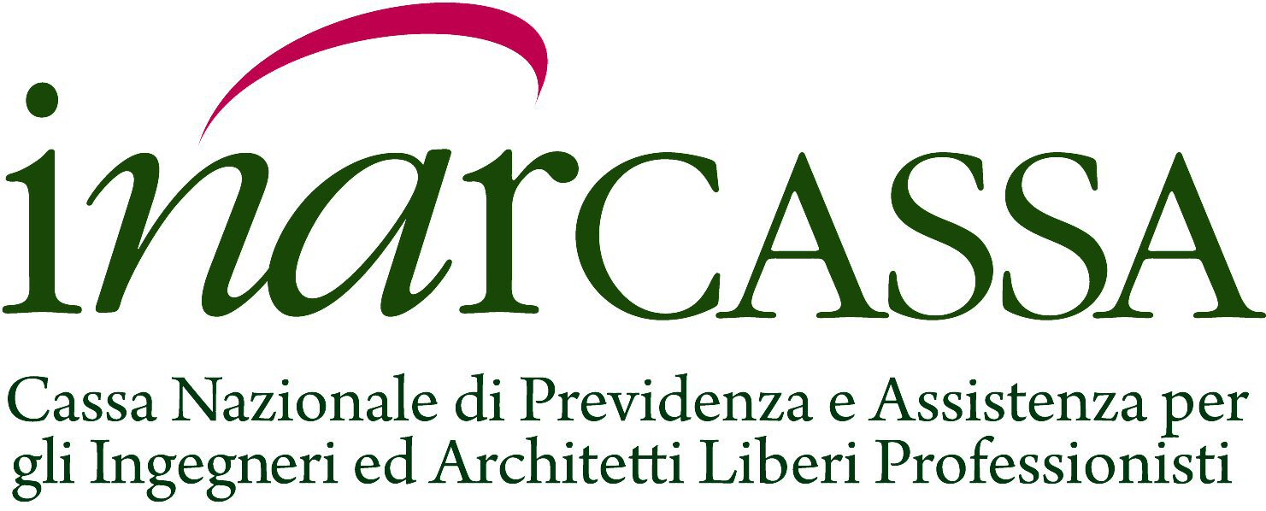

COMUNICATO STAMPA

Inarcassa su nomina assessora Gatta al Comune di Roma

In merito alle notizie biografiche relative alla neo assessora al Comune di Roma, Margherita Gatta, Inarcassa rende noto che non ha mai ricoperto incarichi dirigenziali all’interno dell’Ente, essendo inquadrata come impiegata amministrativa, attualmente in aspettativa contrattuale.

Roma, 4 agosto 2017

